



Regional Distrito Capital

**Taller No.3**

**TALLER MOTRICIDAD FINA Y GRUESA**

**Centro Gestión de Mercados, Logística y Tecnologías de la Información**

**Coordinación de Teleinformática**

**Bogotá, 2020**

**TALLER No. 3**

**TALLER MOTRICIDAD FINA Y GRUESA:**

**OBJETIVO:**

Conocer las características principales de la motricidad “**FINA Y GRUESA”,** destacando las diferencias y aplicaciones de ambas en la ejecución de acciones motrices cotidianas.

**CONTEXTUALIZACION**:

La motricidad hace referencia al control que el ser humano es capaz de ejercer sobre su propio cuerpo. Se trata de un dominio integral, puesto que participan todos los sistemas de nuestro cuerpo, y va más allá de la simple reproducción de movimientos y gestos; la motricidad incluye aspectos como la intuición, la espontaneidad, la coordinación ojo-mano o la creatividad. Tiene que ver con la manifestación de intenciones y de la propia personalidad.

* **Motricidad Fina:** comprende todas aquellas actividades que necesitan de una precisión y un elevado nivel de coordinación. Esta motricidad se refiere a los movimientos realizados por una o varias partes del cuerpo, que no tienen una amplitud, sino que son movimientos de más precisión.
* **Motricidad Gruesa:** Tiene que ver con los cambios de posición del cuerpo y la capacidad de mantener un equilibrio perfecto, es la habilidad que se adquiere para mover armoniosamente los músculos de su cuerpo y además se adquiere agilidad.

**ACTIVIDADES A DESARROLLAR:**

1. Brindar un acercamiento con los términos asociados a la temática a través del siguiente **CRUCIGRAMA**.

**MOTRICIDAD FINA Y GRUESA**

Completa el crucigrama

|  |  |  |  |  |  |  |  |  |  | **1** |  |  |  |  |  |  |  |
| --- | --- | --- | --- | --- | --- | --- | --- | --- | --- | --- | --- | --- | --- | --- | --- | --- | --- |
|  |  |  |  |  |  |  |  |  |  |  |  |  |  |  |  |  |  |
|  |  |  |  |  |  |  |  |  |  |  |  |  |  |  |  |  |  |
|  |  |  |  |  |  |  |  |  |  |  |  |  |  |  |  |  |  |
|  |  |  |  |  |  |  |  |  |  |  |  |  |  |  |  |  |  |
|  |  |  | **2** |  |  |  |  |  |  |  |  |  |  | **3** |  |  |  |
|  |  |  |  |  |  |  |  |  |  |  |  |  |  |  |  |  |  |
|  |  | **4** |  |  |  |  |  |  |  |  |  |  |  |  |  |  | **5** |
|  |  |  |  |  |  |  |  |  |  |  |  |  |  |  |  |  |  |
|  |  |  |  |  |  |  |  |  |  |  |  |  |  |  |  |  |  |
|  |  | **6** |  |  |  |  |  |  |  |  |  |  |  |  |  |  |  |
|  |  |  |  |  |  |  |  |  |  |  |  |  |  |  |  |  |  |
|  | **7** |  |  |  |  |  | **8** |  |  |  |  |  |  |  |  |  |  |
|  |  |  |  |  | **9** |  |  |  |  |  |  |  |  |  |  |  |  |
| **10** |  |  |  |  |  |  |  |  |  |  |  |  |  |  |  |  |  |
|  |  |  |  |  |  |  |  |  |  |  |  |  |  |  |  |  |  |
|  |  |  |  |  |  |  |  |  |  |  |  |  |  |  |  |  |  |
|  |  |  |  |  |  |  |  |  |  |  |  |  |  |  |  |  |  |
|  |  |  |  |  |  |  |  |  |  |  |  |  |  |  |  |  |  |

**Vertical**

* **1.** Habilidad y experiencia en la realización de una actividad determinada, generalmente automática o inconsciente
* **2.** Capacidad física que permite al deportista realizar movimientos ordenados y dirigidos a la obtención.
* **3.** Hacer que un cuerpo deje el lugar que ocupa y pase a otro ocupante
* **5.** Equilibrio, proporción y correspondencia adecuada entre las diferentes cosas de un conjunto.
* **7.** Órgano formado por fibras contráctiles.
* **9.** Conjunto de las partes que forman un ser vivo.

**Horizontal**

* **4.** Es el dominio que el ser humano es capaz de ejercer sobre su propio cuerpo
* **6.** Complejo conjunto de células encargadas de dirigir, supervisar y controlar todas las funciones y actividades de nuestro cuerpo
* **8.** Manera de tener dispuesto el cuerpo o las partes del cuerpo una persona o un animal.
* **10.** Señal externa o interna capaz de causar una reacción en una célula u organismo.

1. Relacionar las diferentes actividades con el tipo de motricidad (FINA o GRUESA), según corresponda.

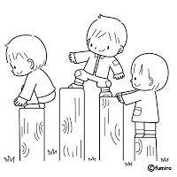________________________________

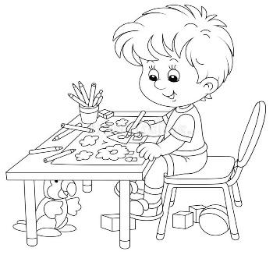 ____________________________________

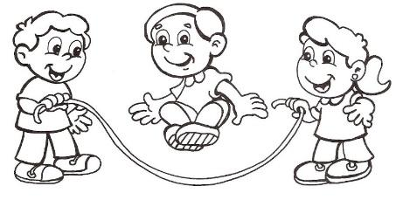____________________________________

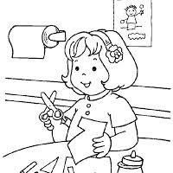 ________________________________________

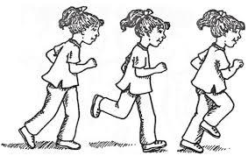________________________________________

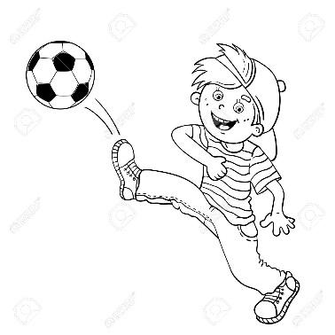________________________________________

1. Realizar un video reflejando tres actividades o juegos que involucren las características de la motricidad fina y tres de motricidad gruesa.

**EVIDENCIA(S) A ENTREGAR:**

1. Crucigrama desarrollado
2. Relación de imágenes con concepto.
3. Video actividades motricidad gruesa y fina.

**CONTROL DEL DOCUMENTO**

|  | **Nombre** | **Cargo** | **Dependencia** | **Fecha** |
| --- | --- | --- | --- | --- |
| **Autor (es)** | Luis Enrique Baquero Ramirez | Instructor | Teleinformática | 10/06/2020 |

**CONTROL DE CAMBIOS** (diligenciar únicamente si realiza ajustes al taller)

|  | **Nombre** | **Cargo** | **Dependencia** | **Fecha** | **Razón del Cambio** |
| --- | --- | --- | --- | --- | --- |
| **Autor (es)** |  |  |  |  |  |